家庭防災卡
家庭防災卡使用與填寫說明
目的：註明個別家庭災時家庭團聚及聯絡的方式
說明：大規模災害發生時，交通、通訊往往相當混亂且可能中斷，家庭成員的團聚，變得急迫卻又困難，學校若於開學之初，即將「家庭防災卡」以連絡單的方式，由學生攜回家，與家長共同填寫，每個家庭有自己個別的內容，平常攜帶於書包、鉛筆盒、身上等，若能貼（印）在家庭聯絡簿的底頁更佳，以便於災時家人團聚及聯絡。觀之過去重大災害發生時，家人互相找尋不但困難，甚至增加了政府救災的負擔，便可瞭解「家庭防災卡」的重要性。
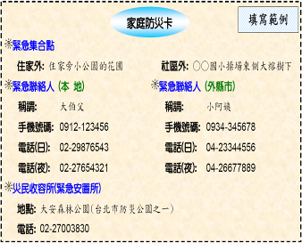
填寫說明
緊急集合點：當災害發生時，家人緊急集合的地點。小規模災害（如公寓火災、小震災）時，家人會在住家外的適當地點（如家旁的小綠地）集合，但大規模災害時，可能連住家附近都不太安全或不易靠近，家人就必須在稍遠一點的社區外（如學校、公園）集合。
緊急聯絡人：當家人集合有困難（甚至遭遇災害時），家人知道可以向誰（親密的親戚好友）聯絡求助，但應事先安排好。小災害時，同一城鎮（本地）的親友足以協助家人（聯絡、醫療照護、收容安置等），但大災害時，可能需要外地的親友過來幫忙。
內容參考自教育部『防災科技教育深耕實驗研發計畫』
--------------------------------------------------------------------------------------------
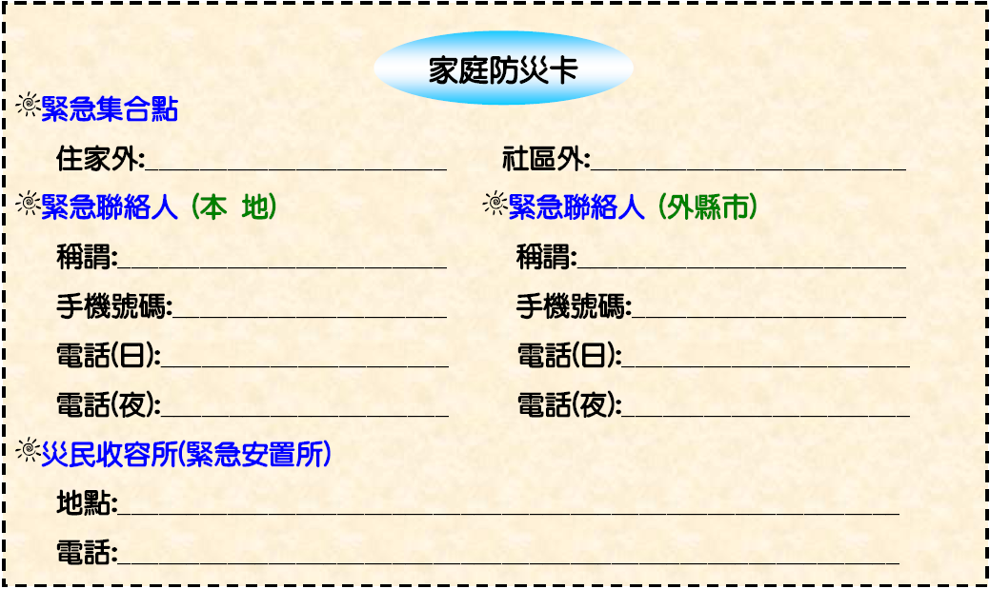
註1：待行政院災害防救委員會「1991報平安留言平台計畫」建置完成後，將增加全國1991語音留言電話號碼及http://www.1991.tw報平安網路留言板。 註2：災民收容所(緊急安置所)的地址電話，可經由「縣市地區災害防救計畫」（縣市消防局）中取得，若有困難，可先不填寫，但災中應留意政府的宣佈 。

